7．化学与环境、生活、材料密切相关。下列说法正确的是( )
A．安装煤炭燃烧过程的“固硫”装置，主要是为了提高煤的利用率
B．二氧化氯和三氯化铁都常用于自来水的处理，二者的作用原理是相同的
C．通过有机合成，可以制造出比钢铁更强韧的新型材料
D．气溶胶和液溶胶的差别在于分散质的物质状态
8．关于过氧化物的叙述正确的是(N_{A}表示阿伏伽德罗常数)( )
A．7.8g过氧化钠含有的共用电子对数为0.2N_{A}
B．2H₂O₂(l)=2H₂O(l)+O₂(g) ΔH=−98.2 kJ·mol⁻¹，ΔS=70.5 J·mol⁻¹·K⁻¹，该反应低温能自发进行
C．过氧化氢使高锰酸钾溶液褪色，1mol过氧化氢得到2N_{A}电子
D．在含有NH₄⁺、Ba²⁺、Cl—、NO₃—离子的溶液 加入少量过氧化钠以上各离子量几乎不减少
9．下表为截取的元素周期表前4周期的一部分，且X、Y、Z、R和W均为主族元素。下列说法正确的是( )
 | X | 源:Zxxk.Com]
Y | Z | R
W
A．五种元素的原子最外层电子数一定都大于2
B．X、Z原子序数可能相差18
C．Z可能是氯元素
D．Z的氧化物与X单质不可能发生置换反应
10.物质中杂质（括号内为杂质）的检验、除杂的试剂或方法都正确的是（ ）
 | 物质及其杂质 | 检验 | 除杂
A | Cl₂（HCl） | 湿润的淀粉KI试纸 | 饱和食盐水
B | NO（NO₂） | 观察颜色或湿润的淀粉KI试纸 | 水
C | CO₂（HCl） | AgNO₃溶液（含稀硝酸） | 饱和Na₂CO₃溶液
D | NaHCO₃溶液（Na₂CO₃） | Ca（OH）₂溶液 | 过量CO₂
11.卤素互化物与卤素单质性质相似。已知CH₂＝CH—CH＝CH₂(1，3—丁二烯)与氯气发生加成产物有三种：
① CH₂Cl—CHCl—CH＝CH₂ (1，2—加成)
② CH₂Cl—CH＝CH—CH₂Cl (1，4—加成)
③ CH₂Cl—CHCl—CHCl—CH₂Cl(完全加成)
据此推测CH₂＝C(CH₃)—CH＝CH₂(异戊二烯)与卤素互化物BrCl的加成产物有几种(不考虑顺反异构和镜像异构( )
A．6种 B．10种 C．12种 D．14种
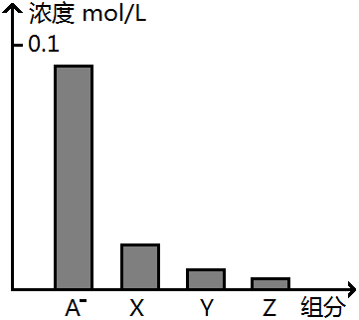
12．常温下，0.2 mol/L的一元酸.HA与等浓度的NaOH溶液等体积混合后，所得溶液中部分微粒组分及浓度如图所示，下列说法正确的是( )
A．HA为强酸
B．该混合液pH=7
C．图中X表示HA，Y表示OH⁻，Z表示H⁺
D．该混合溶液中：c(A⁻)+c(Y) =c(Na⁺)
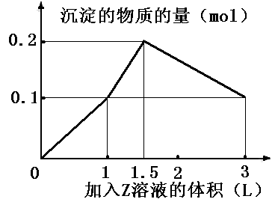
13．某混合溶液中, 含溶质X、Y各0.1 mol， 向其中滴加0.1mol/L的Z溶液，所得沉淀的物质的量如下图, 则符合条件的X、Y、Z分别是（ ）
A．氯化铝、 氯化铁、 氢氧化钠
B．氯化铝、 氯化镁、 氢氧化钠
C．偏铝酸钠、 氯化钡、 硫酸
D．偏铝酸钠、 氢氧化钡、 硫酸

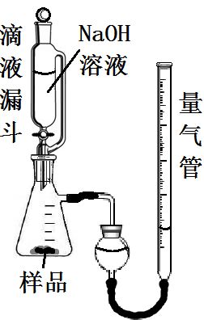
26．(14分)铝热反应是铝的一个重要性质。某校化学兴趣小组同学，取磁性氧化铁在如图实验装置进行铝热反应，冷却后得到“铁块”混合物。
反应
Cl₂
ClO₂
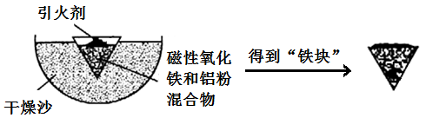

- 取反应后的“铁块”研碎取样称量，加入如图装置滴入足量NaOH溶液充分反应，测量生成气体体积。试回答下列问题：
① 该实验的实验目的是：测量样品中 的百分含量（填物质名称）。
②量气管的量具部分是一个中学实验常见量具改装而成，该仪器的名称为 。
③量气管在读数时调节左右管液面相平之前的步骤是________ _。
④装置中使用带平衡管的滴液漏斗代替普通分液漏斗，除了可以平衡压强让液体顺利滴入锥形瓶之外还可以起到降低实验误差的作用。如果装置使用分液漏斗，测量出的该物质百分含量将会 (填“偏大”或“偏小”)。
⑶ 另称取“铁块”样品溶于盐酸，向其中滴加KSCN溶液，溶液没有出现血红色。为测定该实验所得 “铁块”的成分，实验流程如图所示。
几种氢氧化物开始沉淀和完全沉淀的pH如下表所示。

 | Fe²⁺ | Fe³⁺ | Al³⁺ | Mg²⁺
开始沉淀时的pH | 7.5 | 2.8 | 4.2 | 9.6
沉淀完全时的pH | 9.0 | 4.0 | 5 | 11

① 试剂A应选择 ，试剂B应选择 。(填序号)

A．稀盐酸 B．氧化铁 C．H₂O₂溶液 D．氨水 E．MgCO₃固体
②灼烧完全的标志是 。
③若最终红色粉未M的质量为12.0 g，则该“铁块”中铁的百分含量是 。

27.(15分)高锰酸钾[KMnO₄]是常用的氧化剂。工业上以软锰矿(主要成分是MnO₂)为原料制备高锰酸钾晶体。中间产物为锰酸钾[K₂MnO₄]。下图是实验室模拟制备的操作流程：
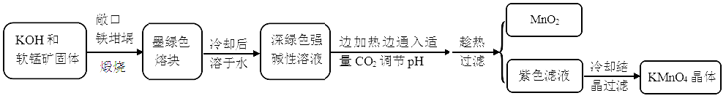
相关资料：

①物质溶解度
物质 | KMnO₄ | K₂CO₃ | KHCO₃ | K₂SO₄ | CH₃COOK
20℃溶解度 | 6.4 | 111 | 33.7 | 11.1 | 217

②锰酸钾[K₂MnO₄]
外观性状：墨绿色结晶。其水溶液呈深绿色，这是锰酸根(MnO₄^{2—})的特征颜色。
化学性质：在强碱性溶液中稳定，在酸性、中性和弱碱性环境下，MnO₄^{2—}会发生歧化反应。
试回答下列问题：
(1)煅烧软锰矿和KOH固体时，不采用石英坩埚而选用铁坩埚的理由是______________；
实验中用铁坩埚煅烧暴露在空气中的固体混合物发生反应的化学方程式为_______。
(2)实验时，若CO₂过量会生成KHCO₃，导致得到的KMnO₄产品的纯度降低。请写出实验中通入适量CO₂时体系中可能发生反应离子方程式 ： ；
其中氧化还原反应中氧化剂和还原剂的质量比为_________________________。
(3)由于CO₂的通人量很难控制，因此对上述实验方案进行了改进，即把实验中通CO₂改为加其他的酸。从理论上分析，选用下列酸中________ ，得到的产品纯度更高。
A．醋酸 B．浓盐酸 C．稀硫酸
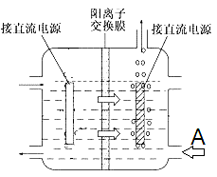
(4)工业上一般采用惰性电极电解锰酸钾溶液制取高锰酸钾，试写出该电解反应的化学方程式_______________________________________；
传统工艺采用无膜电解法由于副反应发生，Mn元素利用率和电流效率都会偏低。有同学联想到离子交换膜法电解饱和食盐水提出改进方法：可用阳离子交换膜分隔两极区进行电解(如图)。
图中A口加入的溶液最好为__________。
使用阳离子交换膜可以提高Mn元素利用率的原因为___________________________________。

- (14分)尿素是蛋白质代谢的产物，也是重要的化学肥料。工业合成尿素反应如下：
2NH₃(g)+CO₂(g)CO(NH₂)₂(s)+H₂O(g)
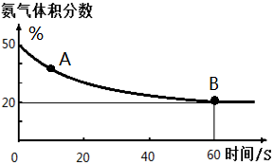
(1)在一个真空恒容密闭容器中充入CO₂和NH₃发生上述反应合成尿素，恒定温度下混合气体中的氨气含量如图所示。
A点的正反应速率v_{正}(CO₂)_______B点的逆反应速率v_{逆}(CO₂)(填“＞”、“＜”或“＝”)；
氨气的平衡转化率为________________________。
(2)氨基甲酸铵是合成尿素的一种中间产物。将体积比为2:1的NH₃和CO₂混合气体充入一个容积不变的真空密闭容器中，在恒定温度下使其发生下列反应并达到平衡：2NH₃(g)＋CO₂(g) NH₂COONH₄(s)
将实验测得的不同温度下的平衡数据列于下表：
温度(℃) | 15.0 | 20.0 | 25.0 | 30.0 | 35.0
平衡气体总浓度 (10^{－3}mol/L) | 2.4 | 3.4 | 4.8 | 6.8 | 9.4

①关于上述反应的焓变、熵变说法正确的是 。
A.∆H＜0 ，∆S＜0 B.∆H＞0， ∆S＜0 C.∆H＞0， ∆S＞0 D.∆H＜0， ∆S＞0
②关于上述反应的平衡状态下列说法正确的是________________
A.分离出少量的氨基甲酸铵，反应物的转化率将增大
B.平衡时降低体系温度，CO₂的体积分数下降
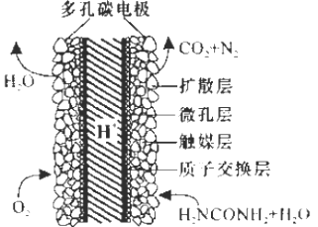
C.NH₃的转化率始终等于CO₂的转化率
D.加入有效的催化剂能够提高氨基甲酸铵的产率
③氨基甲酸铵极易水解成碳酸铵，酸性条件水解更彻底。将氨基甲酸铵粉末逐渐加入1L0.1mol/L的盐酸溶液中直到pH=7(室温下，忽略溶液体积变化)，共用去0.052mol氨基甲酸铵，此时溶液中几乎不含碳元素。
此时溶液中c(NH₄⁺)= ；
NH₄⁺水解平衡常数值为 。
- 化学家正在研究尿素动力燃料电池，尿液也能发电！用这种电池直接去除城市废水中的尿素，既能产生净化的水又能发电。尿素燃料电池结构如图所示，写出该电池的负极反应式： 。

35化学—选修2：化学与技术〕(15分)
Na₂S₂O₃·5H₂O可作为高效脱氯剂，工业上用硫铁矿(FeS₂)为原料制备该物质的流程如下。

$${}^{\underline{\underline{\text{高温}}}}$$
已知：I．气体A可以使品红溶液褪色，与硫化氢(H₂S)混合能获得单质硫。
II．pH约为11的条件下，单质硫与亚硫酸盐可以共热生成硫代硫酸盐。
回答下列问题：
(1)沸腾炉中将粉碎的硫铁矿用空气吹动使之达到“沸腾”状态，其目的是 。
(2)吸收塔中的原料B可以选用 (填字母序号)。
A．NaCl溶液 B．Na₂CO₃溶液 C．Na₂SO₄溶液
(3)某小组同学用下图装置模拟制备Na₂S₂O₃ 的过程(加热装置已略去)。
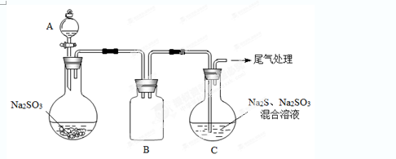
① A中使用70%的硫酸比用98%的浓硫酸反应速率快，其原因是 。装置B的作用是 。
② C中制备Na₂S₂O₃发生的连续反应有：Na₂S + H₂O + SO₂ ===Na₂SO₃ +H₂S、
和Na₂SO₃ + S 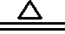Na₂S₂O₃ 。
(4)工程师设计了从硫铁矿获得单质硫的工艺，将粉碎的硫铁矿用过量的稀盐酸浸取，得到单质硫和硫化氢气体，该反应的化学方程式为 。

36化学—选修3：物质结构与性质〕(15分)
已知A、B、C、D、E五种元素的原子序数依次递增，A、B、C、D位于短周期。A位于周期表的s区，其原子中电子层数和未成对电子数相同；B的基态原子中电子占据三种能量不同的原子轨道，且每种轨道中的电子总数相同；D原子最外层电子数是次外层电子数的3倍。E有“生物金属”之称，E^{4＋}和氩原子的核外电子排布相同。
请回答下列问题：(1)B、C、D三种元素的电负性由小到大的顺序为 ，E的基态原子的电子排布式为 。(2)由B、D形成的BD₃^{2－}离子中，其VSEPR模型名称是 ，离子的中心原子采用 杂化。
(3)已知由A、C、D三种元素按照4:2:3的原子个数比可形成某离子化合物，常温下测得该离子化合物的水溶液pH=5，则该溶液中水电离出的氢离子浓度为 。
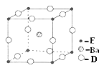
(4)D、E和钡三种元素构成的某化合物的晶胞结构如右图所示，该化合物的化学式为 。纳米级的EO₂是一种广泛使用的催化剂，实验室往往通过ECl₄在大量水中加热水解制得EO₂·xH₂O，该反应的化学方程式为 。
37化学—选修5：有机化学基础〕(15分)
以甲苯为原料可以合成某种食用香料(有机物G)和某种治疗肺结核药物的有效成分(有机物PAS－Na)的路线如下：

$${}^{\underline{\underline{\text{通电}}}}$$
根据所给信息回答下列问题：
(1)肉桂酸不能够发生的反应类型有 ；
A.加成 B.消去 C.氧化 D,还原 E.取代 F.聚合
- 由B生成C的反应中新生成的官能团名称为 ；
(3)当试剂d过量时，可以选用的试剂d是 (填字母序号)；
A．NaOH B．Na₂CO₃ C．NaHCO₃
(4)A物质的名称为： ；试机a的结构简式为 ；
(5)质谱图显示试剂b的相对分子质量为58，分子中不含甲基，且为链状结构，写出肉桂酸与试剂b生成G的化学方程式： ；
(6)写出C与NaOH反应的化学方程式： ；
(7)E物质的同分异构体，符合下列条件的一共有 种。
①含有硝基官能团； ② 所有官能团都与苯环直接相连。
写出其中核磁共振氢谱上三组吸收峰的同分异构体的结构简式 。
高三化学答案
选择题(7×6分)
7 | 8 | 9 | 10 | 11 | 12 | 13
C | B | A | B | C | D | D

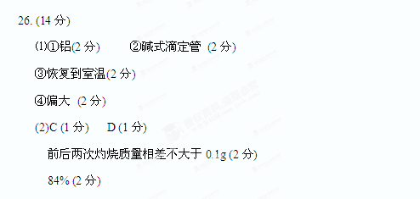
27.(15分)
⑴强碱腐蚀石英(1分)
2MnO₂+4KOH+O₂${}^{\underline{\underline{\text{高温}}}}$2K₂MnO₄+2H₂O(2分)
(2)3MnO₄^{2—}+2CO₂═2MnO₄—+MnO₂↓+2CO₃ ^{2—}(2分)
2OH—+CO₂═CO₃ ^{2—}+H₂O(2分)
1:2(2分)
(3)A(1分)
(4)2K₂MnO₄+2H₂O${}^{\underline{\underline{\text{通电}}}}$2KMnO₄+H₂↑+2KOH (2分) KOH溶液(1分)
阳离子交换膜防止锰酸根进入阴极区被还原(2分)

- (14分)
(1)大于(2分)，75% (2分)
(2)①A (2分) ②C (2分)
③0.1mol/L (2分) 4×10⁻⁹ (2分)
(3)CO(NH₂ )₂ +H₂O - 6e－= CO₂ +N ₂ + 6H⁺(2分)

35化学—选修2：化学与技术〕(15分)
(1) 使固体与气体充分接触，加快反应速率 (2分) (2)B (2分)
(3)① 该反应的实质是H⁺与SO₃^{2－}反应，70%的硫酸中含水较多，c(H⁺)和c(SO₃^{2－})都较大，生成SO₂速率更快 (3分)
防止倒吸(2分)
② 2H₂S + SO₂ === 3S + 2H₂O 或 2H₂S + H₂SO₃ === 3S↓+ 3H₂O (3分)
(4)FeS₂ + 2HCl === FeCl₂ + H₂S↑+ S (3分)

36化学—选修3：物质结构与性质〕(15分)
(1)C<N<O (2分)
[Ar]3d²4s²或1s²2s²2p⁶3s²3p⁶3d²4s² (2分)
(2)平面三角形(2分) sp² (2分)
(3)10^{－5}mol/L(2分)
BaTiO₃ (2分)
△
TiCl₄ + (x+2)H₂OTiO₂·xH₂O + 4HCl(3分)

37化学—选修5：有机化学基础〕(15分)
(1) B (1分) (2) 羧基 (1分) (3) C (1分)
(4) 对硝基甲苯或4-硝基甲苯 (2分)(CH₃CO)₂O(2分)
(5) (2分)
(6) 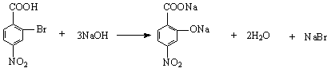 (2分)
(7) 13 (2分) 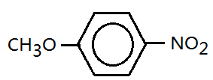(2分)

